**一、相信你一定能选对！（每小题3分，共36分）**

1．下列各式成立的是 （ ）

A．a-b+c=a-（b+c） B．a+b-c=a-（b-c）

C．a-b-c=a-（b+c） D．a-b+c-d=（a+c）-（b-d）

2．直线y=kx+2过点（-1，0），则k的值是 （ ）

A．2 B．-2 C．-1 D．1

3．和三角形三个顶点的距离相等的点是 （ ）

A．三条角平分线的交点 B．三边中线的交点

C．三边上高所在直线的交点 D．三边的垂直平分线的交点

4．一个三角形任意一边上的高都是这边上的中线，则对这个三角形最准确的判断是（ ）

A．等腰三角形 B．直角三角形

C．正三角形 D．等腰直角三角形

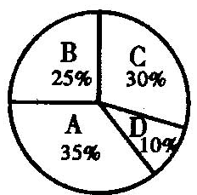

5．下图所示的扇形图是对某班学生知道父母生日情况的调查，A表示只知道父亲生日，B表示只知道母亲生日，C表示知道父母两人的生日，D表示都不知道．若该班有40名学生，则知道母亲生日的人数有 （ ）

A．25% B．10 C．22 D．12

6．下列式子一定成立的是 （ ）

A．x2+x3=x5; B．（-a）2·（-a3）=-a5

C．a0=1 D．（-m3）2=m5

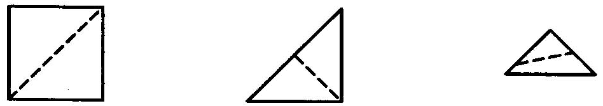

7．黄瑶拿一张正方形的纸按右图所示沿虚线连续对折后剪去带直角的部分，然后打开后的形状是 （ ）

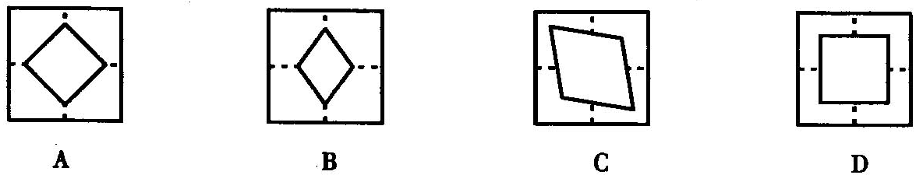

8．已知x2+kxy+64y2是一个完全式，则k的值是 （ ）

A．8 B．±8 C．16 D．±16

9．下面是一组按规律排列的数：1，2，4，8，16，……，则第2005个数是（ ）

A．22005 B．22004 C．22006 D．22003

10．已知（x+a）（x+b）=x2-13x+36，则a+b的值分别是 （ ）

A．13 B．-13 C．36 D．-36

11．如图，△ABC中，AD⊥BC于D，BE⊥AC于E，AD交EF于F，若BF=AC，则∠ABC等于（ ）

A．45° B．48° C．50° D．60°

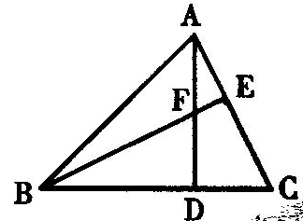 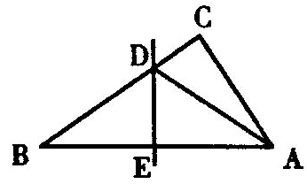 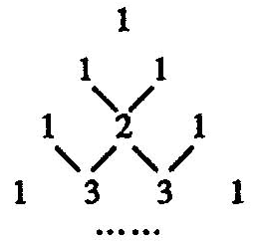

(11题) (12题) (19题)

12．如图，△ABC中边AB的垂直平分线分别交BC、AB于点D、E，AE=3cm，△ADC的周长为9cm，则△ABC的周长是 （ ）

A．10cm B．12cm C．15cm D．17cm

**二、你能填得又对又快吗？（每小题3分，共24分）**

13．计算：1232-124×122=_________．

14．在实数范围内分解因式：3a3-4ab2=__________．

15．已知△ABC≌△DEF，若∠A=60°，∠F=90°，DE=6cm，则AC=________．

16．点P关于x轴对称的点是（3，-4），则点P关于y轴对称的点的坐标是_______．

17．已知a2+b2=13，ab=6，则a+b的值是________．

18．直线y=ax+2和直线y=bx-3交于x轴同一点，则a与b的比值是________．

19．如图为杨辉三角表，它可以帮助我们按规律写出（a+b）n（其中n为正整数）展开式的系数，请仔细观察表中规律，填出（a+b）4的展开式中所缺的系数．

（a+b）1=a+b；（a+b）2=a2+2ab+b2；（a+b）3=a3+3a2b+3ab2+b3；

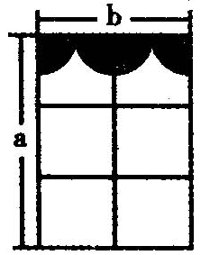

（a+b）4=a4+_____a3b+_____a2b2+______ab3+b4

20．如图所示，一个窗户被装饰布挡住了一部分，其中窗户的长a与宽b的比是3：2，装饰布由一个半圆和两个四分之一圆组成，圆的直径都是0.5b，那么当b=4时，这个窗户未被遮挡的部分的面积是__________．

**三、认真解答，一定要细心哟！（共60分）**

21．（5分）先化简再求值：[（x+2y）（x-2y）-（x+4y）2]÷（4y），

其中x=5，y=2．

22．（7分）求证：等腰三角形两腰上的高的交点到底边两端的距离相等．

23．（8分）已知图7中A、B分别表示正方形网格上的两个轴对称图形（阴影部分），其面积分别记为S1、S2（网格中最小的正方形的面积为一个单位面积），请你观察并回答问题．

（1）填空：S1：S2的值是__________．

（2）请你在图C中的网格上画一个面积为8个平方单位的轴对称图形．

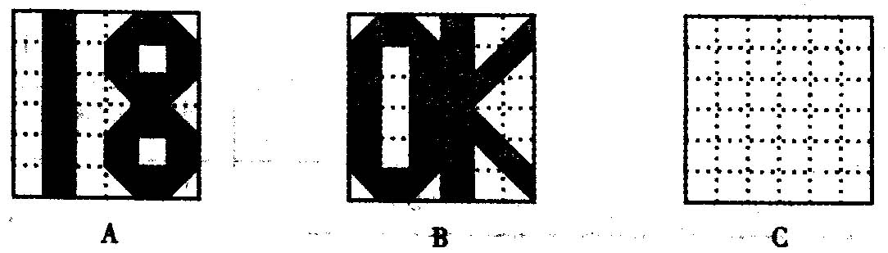

24．（9分）每年6月5日是“世界环境日”，保护地球生态环境是世界各国政府和人民应尽的义务．下表是我国近几年来废气污染排放量统计表，请认真阅读该表后，解答题后的问题．

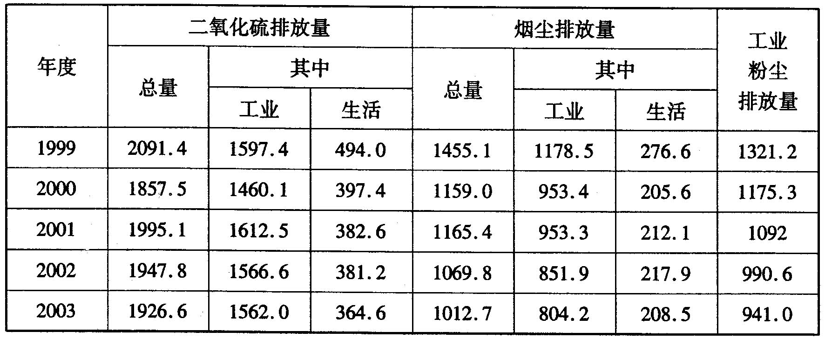

（1）请你在图8中用虚线、实线、粗线分别画出二氧化硫排放总量、烟尘排放总量和工业粉尘排放量的折线走势图；

（2）2003年相对于1999年，全国二氧化硫排放总量、烟尘排放总量和工业粉尘排放量的增长率分别为_________、________、_________（精确到1个百分点）．

（3）简要评价这三种废气污染物排放量的走势（要求简要说明：总趋势，增减的相对快慢）．

25．（9分）某批发商欲将一批海产品由A地运往B地，汽车货运公司和铁路货运公司均开办了海产品运输业务．已知运输路程为120千米，汽车和火车的速度分别为60千米/时和100千米/时．两货物公司的收费项目和收费标准如下表所示：

|  |  |  |  |  |
| --- | --- | --- | --- | --- |
| 运输工具 | 运输费单价  （元/吨·千米） | 冷藏费单价  （元/吨·小时） | 过路费  （元） | 装卸及管理费  （元） |
| 汽车 | 2 | 5 | 200 | 0 |
| 火车 | 1.8 | 5 | 0 | 1600 |

注：“元/吨·千米”表示每吨货物每千米的运费；“元/吨小时”表示每吨货物每小时的冷藏费．

（1）设该批发商待运的海产品有x（吨），汽车货运公司和铁路货运公司所要收取的费用分别为y1（元）和y2（元），试求出y1和y2和与x的函数关系式；

（2）若该批发商待运的海产品不少于30吨，为节省运费，他应该选择哪个货运公司承担运输业务？

26．（10分）如图，在△ABC中，∠ACB=90°，CE⊥AB于点E，AD=AC，AF平分∠CAB交CE于点F，DF的延长线交AC于点G，求证：（1）DF∥BC；（2）FG=FE.

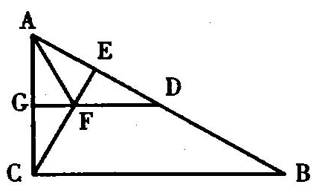

27．（12分）如图，直线OC、BC的函数关系式分别是y1=x和y2=-2x+6，动点P（x，0）在OB上运动（0<x<3），过点P作直线m与x轴垂直．

（1）求点C的坐标，并回答当x取何值时y1>y2？

（2）设△COB中位于直线m左侧部分的面积为s，求出s与x之间函数关系式．

（3）当x为何值时，直线m平分△COB的面积？

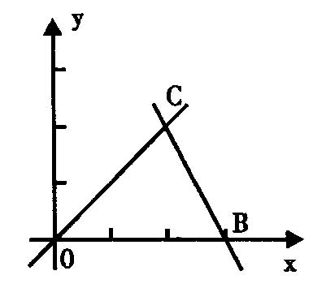

**答案:**

1．C 2．A 3．D 4．C 5．C 6．B 7．C 8．D 9．B 10．B 11．A 12．C

13．1 14．a（a+2b）（a-2b） 15．3m 16．（-3，4） 17．±5 18．-

19．4；6；4 20．24- 21．-20 22．略 23．①9：11；②略

24．①略；②-8%，-30%，-29%；

③评价：总体均成下降趋势；二氧化硫排放量下降趋势最小；烟尘排放量下降趋势最大．

25．①y1=2×120x+5×（120÷60）x+200=250x+200

y2=1.8×120x+5×（120÷100）x+1600=222x+1600；

②若y1=y2，则x=50．

∴当海产品不少于30吨但不足50吨时，选择汽车货运公司合算；

当海产品恰好是50吨时选择两家公司都一样，没有区别；

当海产品超过50吨时选择铁路货运公司费用节省一些．

26．①证△ACF≌△ADF得∠ACF=∠ADF，

∵∠ACF=∠B，

∴∠ADF=∠B，

∴DF∥BC；

②∵DF∥BC，BC⊥AC，

∴FG⊥AC，

∵FE⊥AB，

又AF平分∠CAB，

∴FG=FE

27．（1）解方程组 得

∴C点坐标为（2，2）；

（2）作CD⊥x轴于点D，则D（2，0）．

①s=x2（0<x≤2）；

②s=-x2+6x-6（2<x<3）；

（3）直线m平分△AOB的面积，

则点P只能在线段OD，即0<x<2．

又△COB的面积等于3，

故x2=3×，解之得x=.